**Федеральное государственное бюджетное образовательное**  **учреждение высшего профессионального образования «Московский**  **государственный технический университет имени Н.Э. Баумана» (МГТУ им.**  **Н.Э. Баумана)**

**Факультет:** Информатика и системы управления

**Кафедра:** Теоретическая информатика и компьютерные технологии

**Лабораторная работа №2 по курсу: «Базы данных».**

**Выполнил:**

Студент группы ИУ9-52Б

Никитин А.В

**Проверил:**

Вишняков И.Э

Москва, 2024

**Оглавление**

**1.Постановка задачи.** 1

**2.Практическая реализация.** 1

# **1.Постановка задачи.**

Целью данной лабораторной работы является моделирование данных с

использованием модели семантических объектов.

Для достижения цели были поставлены следующие задачи:

- создать модель семантических объектов для предметной области из лабораторной работы №1.

- обосновать выбор кардинальных чисел атрибутов и типов объектов.

# **2.Практическая реализация.**

В качестве предметной области была выбрана система ОМС. У каждой поликлиники есть пациенты, которые посещают врачей в этой поликлинике. У каждого врача есть пациенты, которые прикреплены к поликлинике. У каждого врача есть диплом.

На основе описанной предметной области была создана модель семантических объектов, представленная на рисунке 1 и включающая три объекта:

* Поликлиника — сложный объект. Составной идентификатор: номер лицензии, номер филиала. Атрибуты: ссылка на веб-сайт, почта, адрес, номер телефона, пациент (объектный атрибут, посещ.), пациент (объектный атрибут, прикр.).
* Пациент — гибридный объект. Идентификатор: полис. Атрибуты: СНИЛС, имя, фамилия, отчество, рост, вес, поликлиника (объектный атрибут), посещение (групповой атрибут).
  + Посещение — групповой атрибут. Идентификатор: номер направления. Атрибуты: дата, время, жалобы, назначение, доктор (объектный атрибут), поликлиника (объектный атрибут).
* Доктор — групповой объект. Идентификатор: номер паспорта. Атрибуты: имя, фамилия, отчество, пациент (объектный атрибут), диплом (групповой атрибут).
  + Диплом — групповой атрибут. Идентификатор: регистрационный номер; Атрибуты: имя, фамилия, отчество, дата, ученая степень.

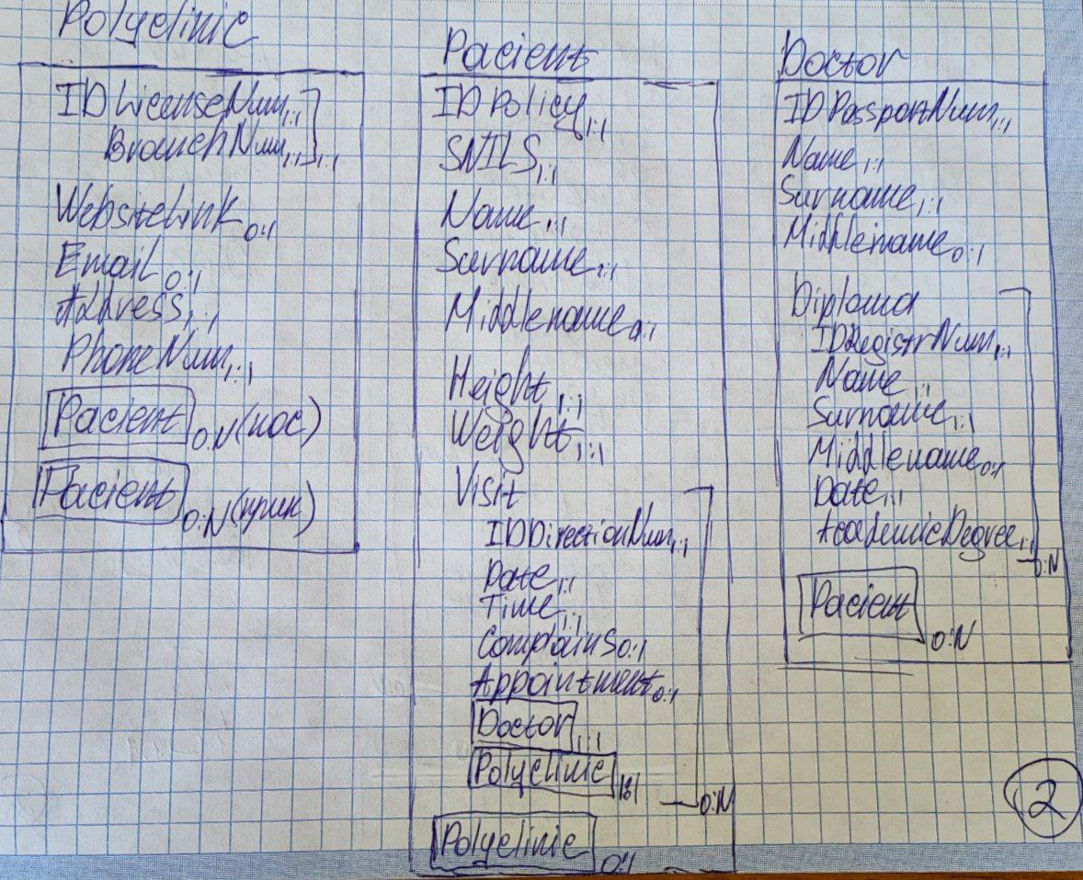

Рисунок 1 — Модель семантических объектов

У каждой поликлиники есть адрес, номер телефона, номер лицензии и номер филиала, поэтому кардинальные числа этих атрибутов и составного идентификатора равны 1. Атрибут “Email” и “WebsiteLink” имеет кардинальные числа 0 и 1, так как у поликлиники региона может быть только контактный номер телефона. Объектный атрибут “Paicent” (посещения) имеет кардинальные числа 0 и N, так как может быть несколько посещений или не быть вовсе. Объектный атрибут “Paicent” (прикрепления) имеет кардинальные числа 0 и N, так как в поликлинике может не быть пациентов.

У каждого пациента есть один полис, СНИЛС, рост, вес, одна фамилия, одно имя, поэтому кардинальные числа этих атрибутов и идентификатора равны 1. Отчество есть не всегда, поэтому оно имеет кардинальные числа 0 и 1. “Visit” - групповой атрибут. У пациента их может быть 0 или N, поэтому кардинальные числа от 0 до N. У идентификатора группового атрибута “Visit” кардинальное число всегда равно 1, так как у посещение всегда один номер направления. У атрибутов “Date”, “Time” группового атрибута “Visit” число кардинальных связей 1, так как всегда есть дата и время посещения. У атрибутов “Complains”, “Appointment” группового атрибута “Visit” число кардинальных связей от 0 до 1, так как посещение может быть плановое и доктор не назначит никаких рекомендаций. У объектных атрибутов “Polyclinic” и “Doctor” группового атрибута “Visit” кардинальное число равно 1, так как на приеме всегда 1 врач и прием ведется в поликлинике. Объектный атрибут “Polyclinic” имеет кардинальные числа 0 и 1, так как у пациента есть возможность прикрепиться максимум к 1 поликлинике.

У каждого доктора один номер паспорта, одно имя, одна фамилия, поэтому кардинальные числа этих атрибутов и идентификатора равны 1. Отчество есть не всегда, поэтому оно имеет кардинальные числа 0 и 1. У идентификатора группового атрибута “Diploma” кардинальное число равно 1, так как этот номер уникальный у каждого документа. У всех атрибутов группового атрибута “Diploma”, кроме “Middlename”, которое может отсутствовать, всегда кардинальное число равно единице, так как ФИ обязательно в случае смены ФИ, дата выдачи всегда есть, а научная степень дает возможность врачу расширить список предоставляемых услуг. Групповой атрибут “Diploma” имеет кардинальные числа 0 и N, так как у одного врача может быть несколько дипломов или не быть вовсе (медсестра). Объектный атрибут “Paicent” имеет кардинальные числа 0 и N, так как у одного врача может быть как много пациентов, так и ни одного.